陕西省农村中小学青年教师教学技能提升置换脱产研修项目（小学）
培训简报
西安音乐学院 2014年11月15日 第三期
主 编：姬蓉
责 编：赵军伟 王延松 张婧 司雯雯

一转眼培训的日子已过半，回头望望感触颇多。 西安音乐学院一直是我梦寐以求的学习殿堂，这次的培训机会圆了我们的西音梦。穿梭在熙攘的学子中，我的心没有那么浮躁了。可能所有的同学都有类似的感觉，工作之后各种琐事不断，近几年专业技能没有一丝的提高，甚至很多知识被扔掉，在实践中积累的教学经验也慢慢的落后，早已跟不上快速发展的社会。我们音乐课虽然不被学校重视，但是我深知我们站上讲台就有一份责任，我们上的课能被学生喜欢，这是我们工作的意义所在，学生能够快乐的享受音乐，我们也才能感受到工作的乐趣，才能找到工作带给我们的幸福感。
我们班的学员都是来自陕西各个地区，大家经常在课余时间互相交流学习探讨各自地方特色教学素材，并且互相听课互相评课……我们都想尽自己最大的努力多汲取一些教育教学中缺乏的能力和知识，希望学到更好的教学方法和全新的理念。
最后感谢，感谢国家的政策，感谢承担培训的西安音乐学院音教系，感谢照顾我们生活和学习的王延松副教授、张婧辅导员、金鑫宇老师、梁辉老师、张洋老师等所有抽出宝贵时间来给我们上课的老师们，感谢你们，你们辛苦了！
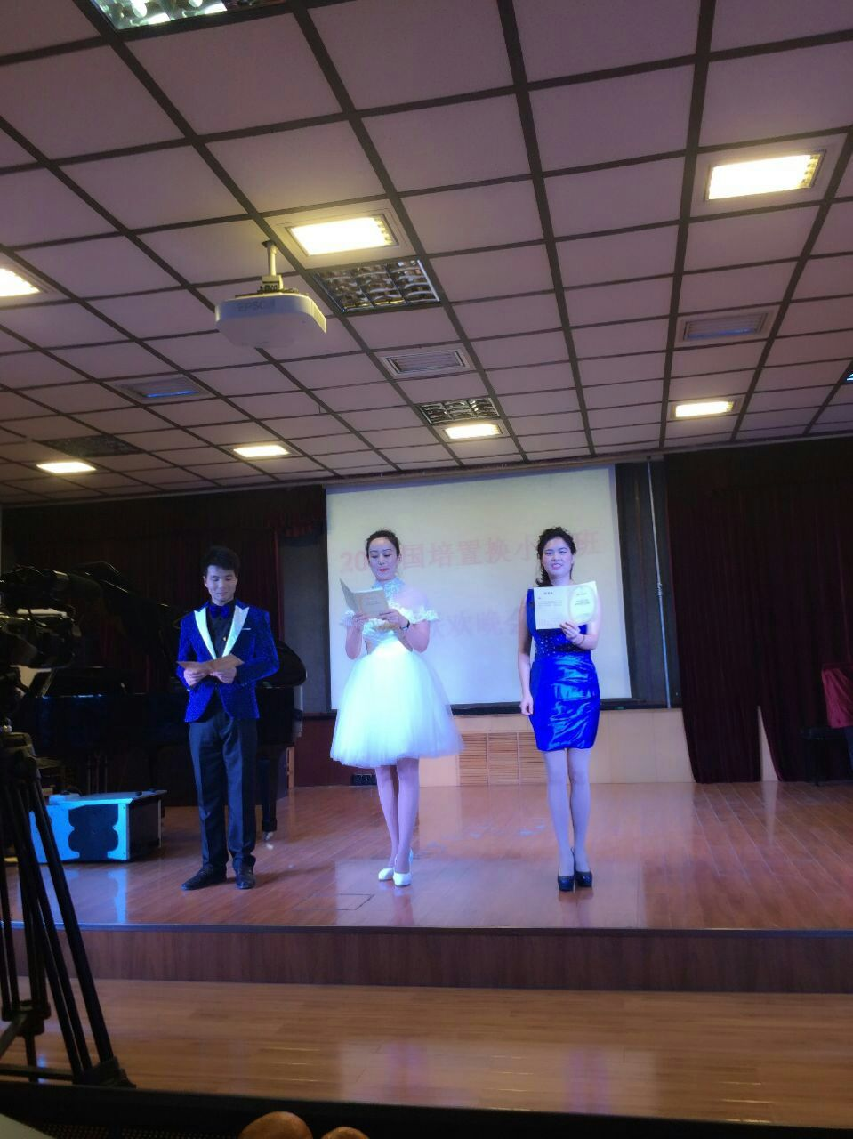
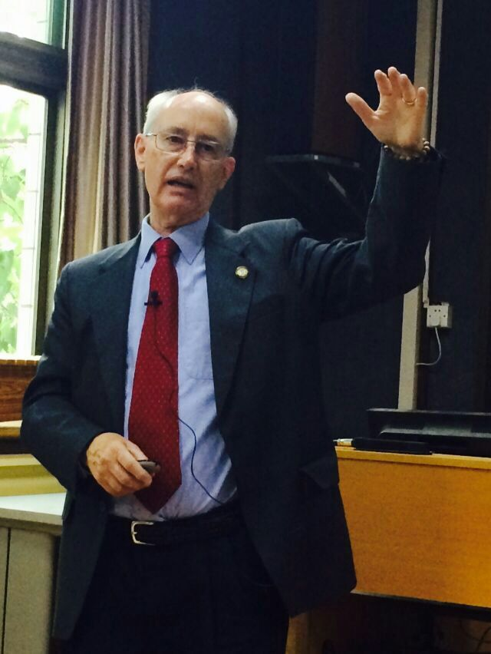
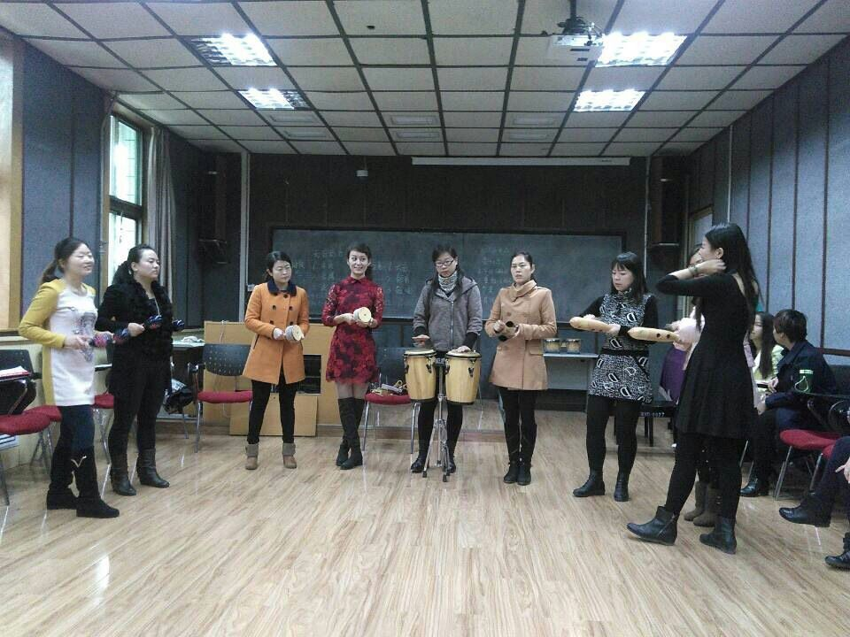
总结
陕西省汉中市宁强县南街小学 刘芸
转眼即逝匆匆间，国培时间已经过了大半，通过最初磨合期，到正式步入正轨，我深刻了解到了“培计划的”真谛。从教十余年，从未感受到，课堂可以如此的丰富多彩。如今，到了检验我们学习成果的时刻了，在各位老的细心指导下，我们开始准备自己的汇报演出。
对于我们来说这是在检验我们为时三个月的学习成果，是一次不计成绩的考试。但是，我们却感觉到深深地紧张感。金鑫宇老师为我们准备了江苏民歌《杨柳青》，同时在金老师指导下，学员们分成山南，关中，陕北部分，各自准备具有地方代表性的民俗小调歌曲。张洋老师，为我们准备了非洲爵士音乐舞蹈，这一切，都浸润着老师与学员们的赤诚之心。在准备素材的时候，不管是老师，还是学员都精挑细选，所选取的每一组表演节目都极具地方特色。
在排练过程中，老师们手把手的指导，一个动作不会，就在做一遍，再做一遍，力求完美。学员们也认真学习，认真练习，争取原汁原味的表现出所表演节目的特色。如《杨柳青》就像一位婉约的娇美佳人，柔柔如风，渺渺若水。而陕西地方特色大串烧则完美的呈现出陕西的地方特色。陕南小调的娇俏玲珑，呈现出陕南山水如画，陕南人的柔美；关中说唱的俏皮可爱，表述着关中的博大辽阔，就如关中人一样，爽朗大气；陕北的《黄河船夫曲》的高亢嘹亮，是大西北人民豪迈奔放的真实写照。再来一个《非洲爵士乐》，让我们感受到浓浓的异国情调之余，调动出我们内心的狂野，感受非洲人民对于生活的乐观精神。
这是一场音乐艺术的盛宴，每一个音乐中跳动的音符，都代表了一个地方的特色。这一切，无不昭示着祖国的幅员辽阔，彰显出祖国传统文化的博大精深！足不出户就能遍观天下风情，这是音乐的魅力之处，也是音乐的博大精深的冰山一角！我们，为音乐喝彩吧！
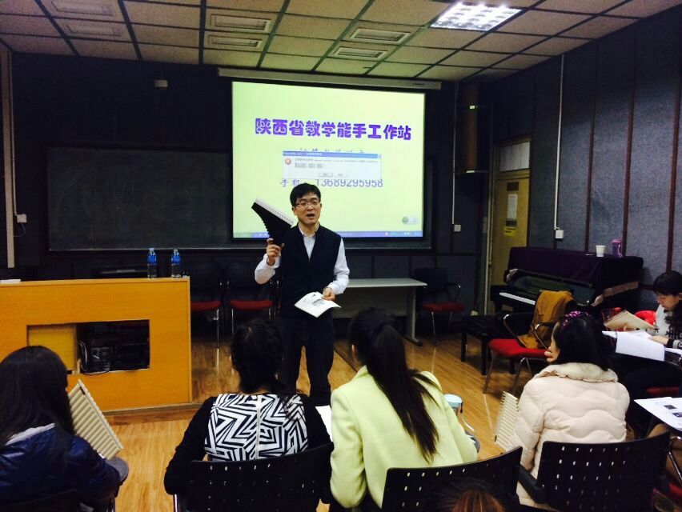
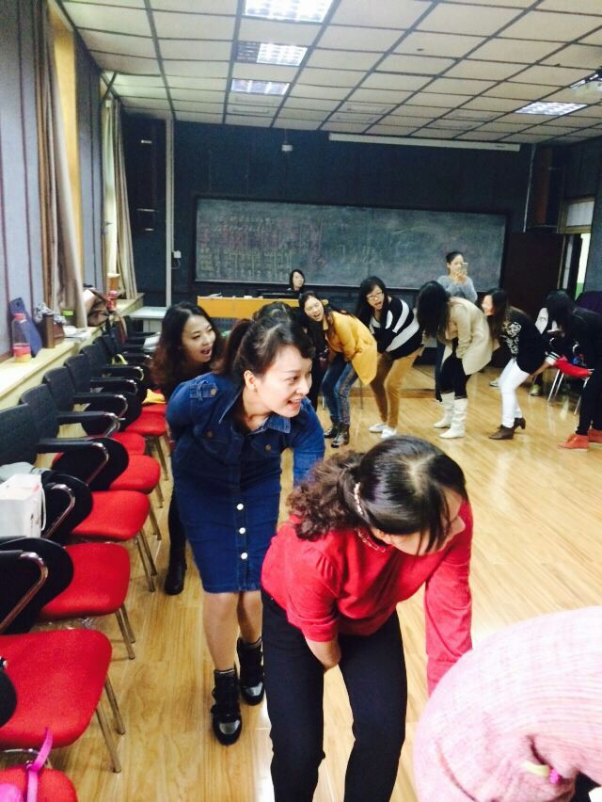

“国培”学习体会
延安市安塞县 鲍海霞

2014年9月，我有幸参加了由省教育厅主办、西安音乐学院承办的2014年“国培计划”—陕西省农村中小学优秀青年教师置换脱产研修项目，小学音乐教师研修班。西安音乐学院，作为我们西北地区唯一的一所高等音乐学府，一直以来都是我梦想中的象牙塔，能在这里学习也让我引以为荣。在这培训学习的短短三个月里，我们来自全省各地辛勤工作在农村小学的音乐教师们结识了许多名师，聆听了他们精彩的授课，享受着音乐带给我们的快乐，沐浴在充实的收获和浓浓的友情中，同时也给我的人生书写了浓墨重彩的一页，成为我一次难忘而珍贵人生经历。
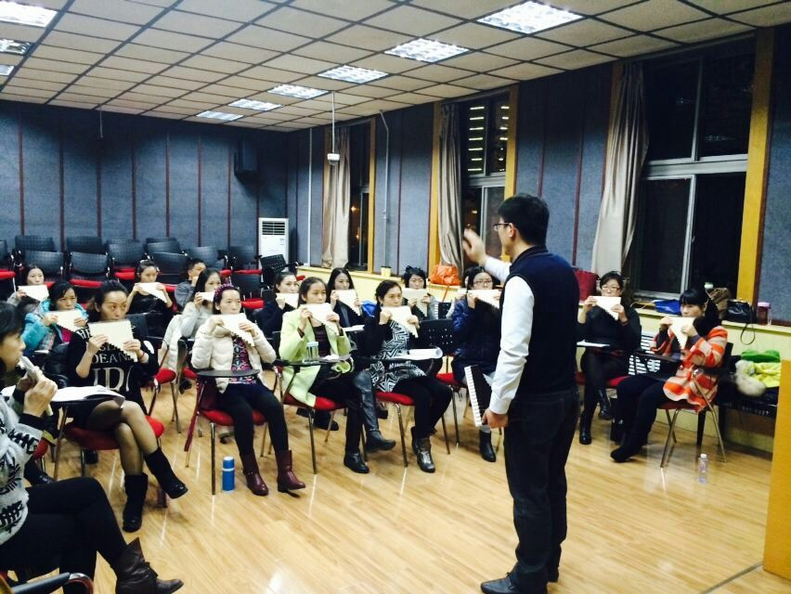
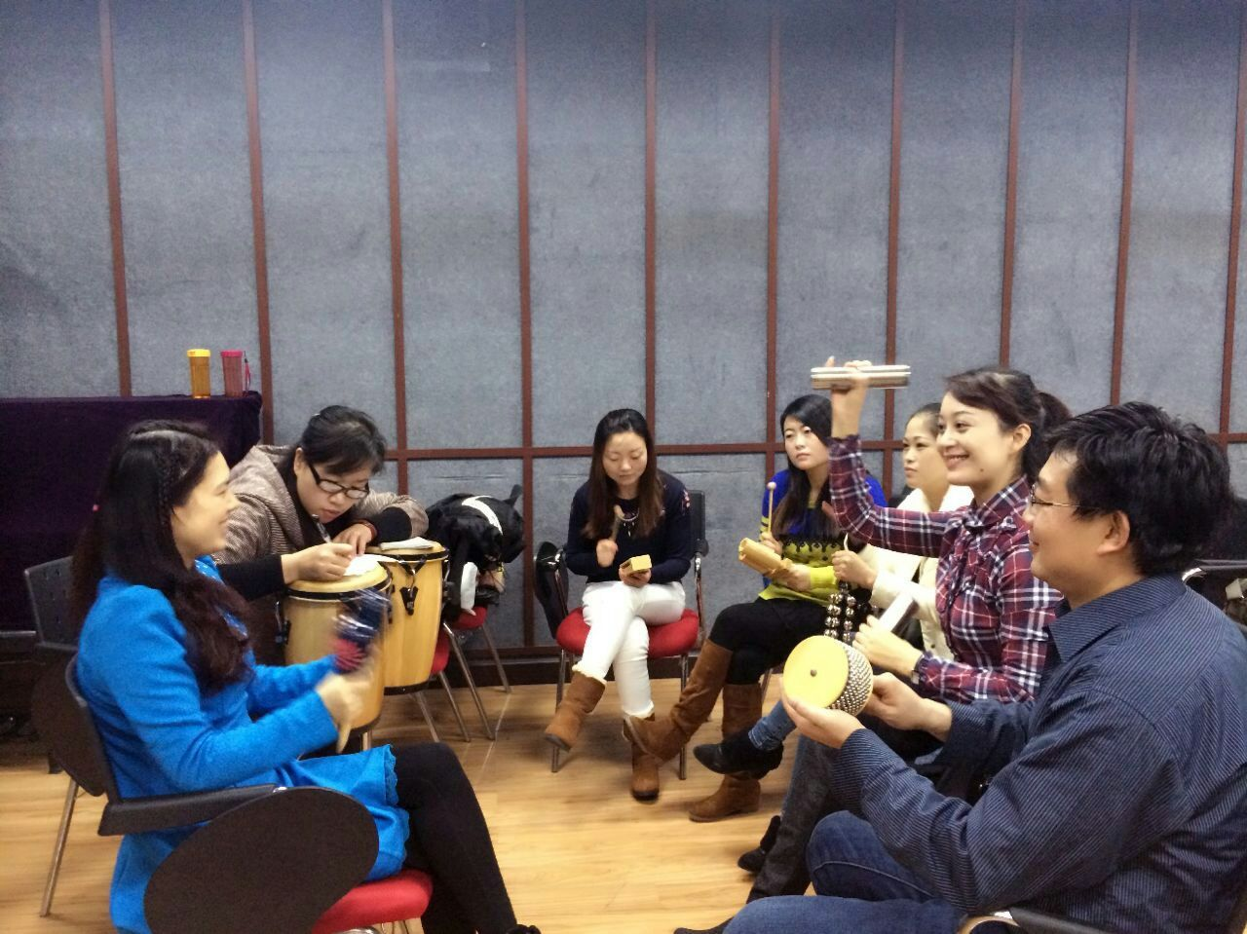
西安之行，虽短暂却受益匪浅。我们每个人都收获了知识，能力，还有感动与反思。在此，我想真诚对付出辛勤劳动的专家、教授以及我们班的班主任老师们说一声，谢谢！谢谢你们在专业方面循循善诱的指导，谢谢你们在教学方面独到见解的启发，谢谢你们在生活方面无微不至的关照，谢谢你们用言传身教让我们懂得：作为一名音乐教师，一定要做到—学无止境，艺无止境！
“国培计划”学习体会
西飞四小 姬蓉

时光逝如流水弹指间，三个月的时间已临近尾声。对于年轻而匮乏经验的我来说，这次培训使我受益匪浅,感触颇深。
有道是，山重水复疑无路，柳暗花明又一村。在接下来的学习中，所见所闻，都与我颓败的想法相去甚远，让我重新有了激情。上课时，老师们并没有用什么复杂的先进的音乐教学仪器，只是用大量简单的声势和一些简单的道具，就把一节课上的生灵活现。例如，在音乐教学法课上，用的最多的就是一个简单的声势，然后老师发挥想象，想象出各种各样的音乐动作，一首首简单的儿歌却完美的呈现出来，既有新意，引起学生学习热情，又能充分达到教学目的。在奥尔夫教学法中，给我留下最深印象的就是金鑫宇老师，她环环相扣的教学路径、亲切幽默的讲课风格、丰富的专业知识都使我震撼钦佩。简单的乐器，例如刮瓠、木块儿、沙锤等等乐器，都可以用生活中常见的物品代替。这次回去，我也可以动手制作一些简单乐器，定能为课堂增色不少。
通过这次学习，我收获很大。其实生活中，无处不是音乐，只要能够大胆想象，善于观察，然后再融汇贯通，就能把一节课上的生动有趣,学生喜闻乐见。通过三个月的学习使我明白音乐与很多学科是相通的,学习音乐可以挖掘学生的想象力，创造力，陶冶学生的情操情。

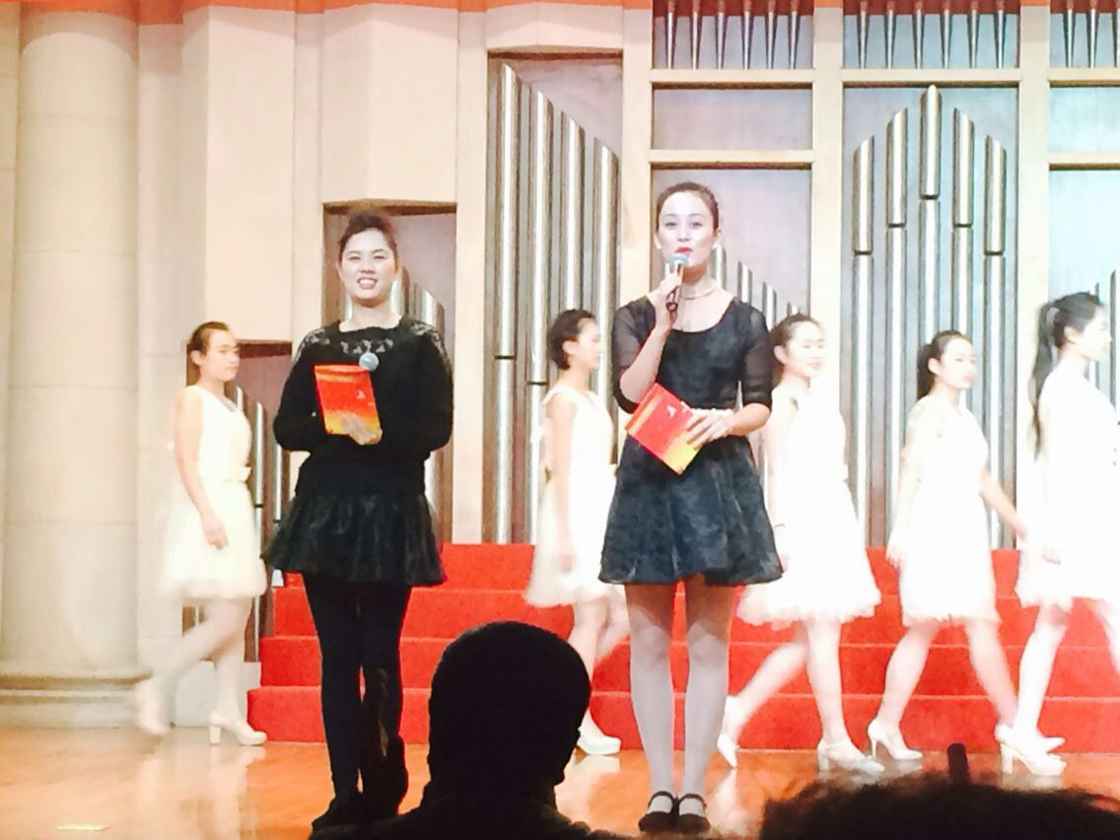
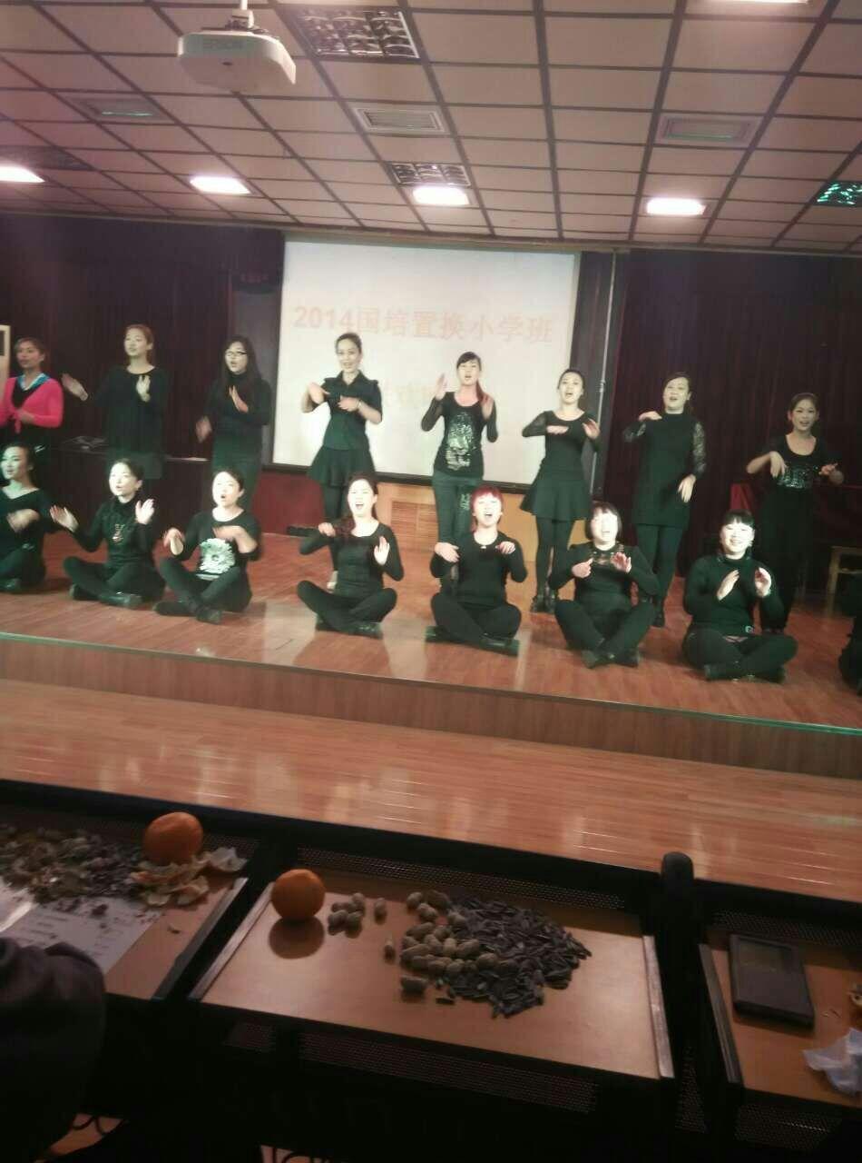

培训心得
宝鸡市千阳县南寨镇中心小学 杨懿良

2014年9月19日至2014年12月20日，我有幸参加了为期三个月的“2014国培置换培训”西安音乐学院小学班的培训。在此次培训中我获得了丰富的专业知识、收获了老师同学间真挚的友情、更提高了自身的教学水平，对我来说是一次既难忘又受益颇深的宝贵经历。
通过这次培训我收获很大，同时也感到了自己的理论知识和教学实践的差距。三个月的培训看似漫长却很短暂，内容很扎实，三个月的熏陶更是让我有脱胎换骨的感觉。理论学习，为我的头脑增添了不少新的教育理念；专业指导，让我在教学技能提高的同时收获了一份快乐心情。
学习中，给我留下最深印象的就是金鑫宇老师，她环环相扣的教学路径、亲切幽默的讲课风格、丰富的专业知识都使我震撼钦佩。还有可爱的张洋老师，她独特的教学风格，是我感受到了如何与学生近距离接触，如何让学生喜欢自己。
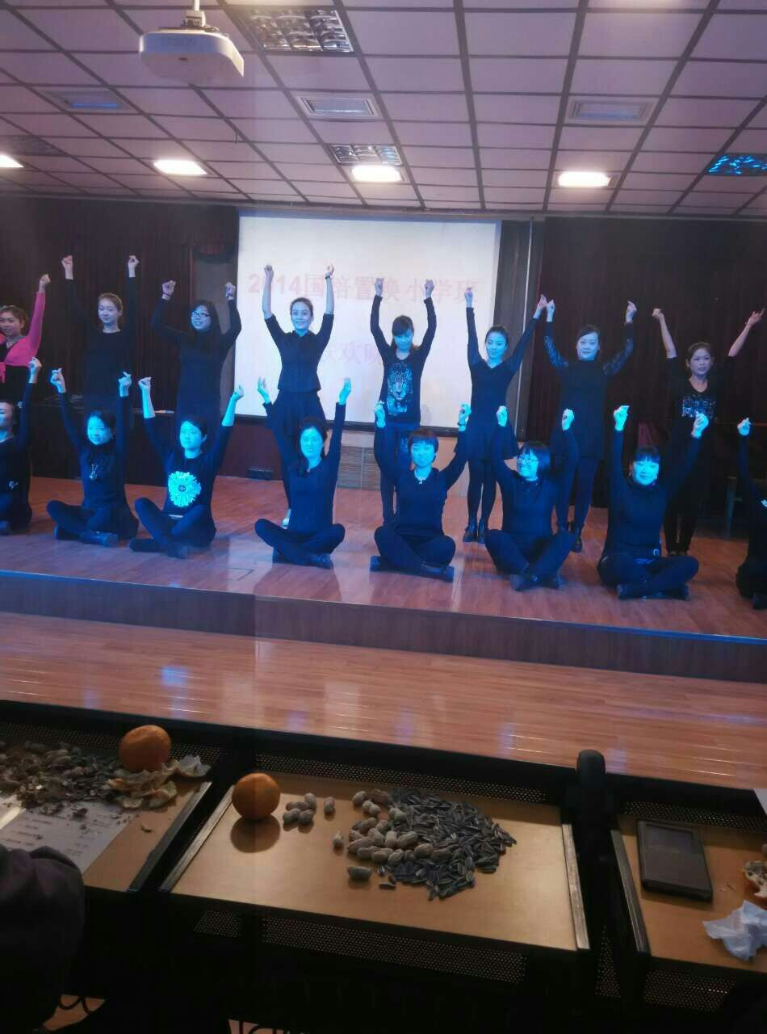
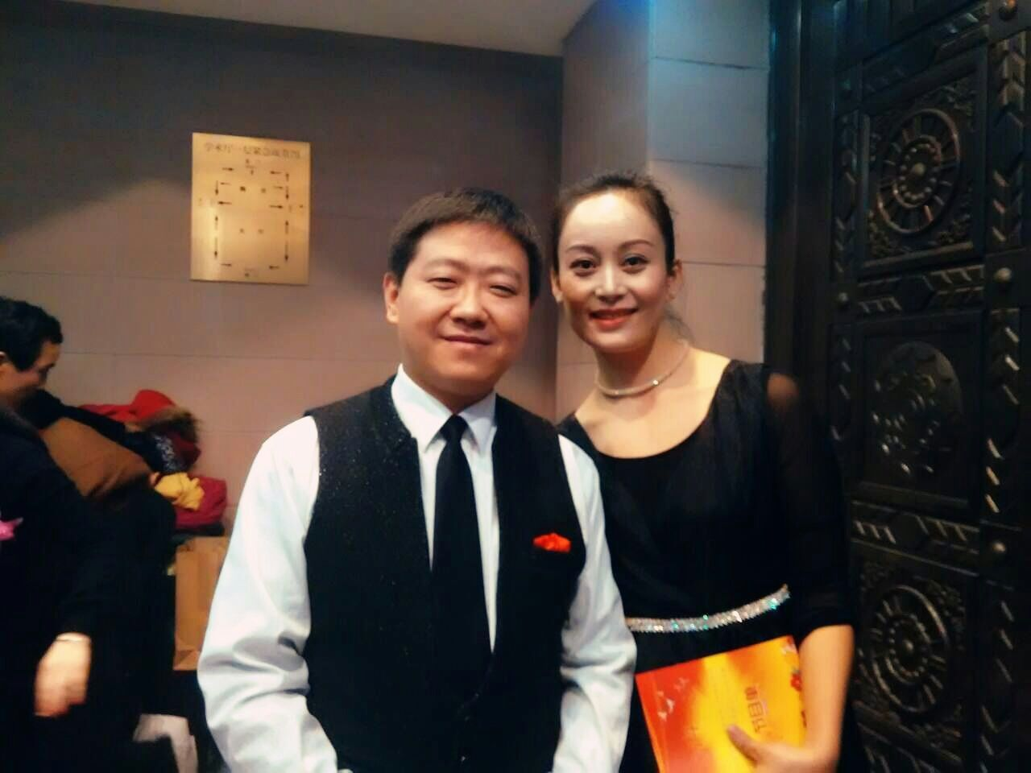
给我们授课的专家、教授基本上都是大师，聆听着他们丰富的教育教学实践，享受着高层次的理念讲座，一次次震撼着我的心灵。与专家教授的思维碰撞中，我们的思想得到了升华，理念得到了提升。正因为有他们的引领，在追寻教学的征程中我们会更有活力、更有收获！

